《安全评价报告信息公布表》
机构名称 | 重庆市安全生产科学研究有限公司 |  |  |  |  | 资质证号 |  |  |  | APJ-（渝）-001
委托单位 | 中国航空油料有限责任公司重庆分公司
项目名称 | 磨心坡油库新增铁路油气回收设施项目
项目类别 | 预评价 □现状评价 □验收评价 □其他
所属业务类别
安全评价过程控制情况
安全评价项目管理 | 项目组长 |  |  |  | 技术负责人 |  |  |  |  |  | 过程控制负责人
安全评价项目管理 | 王梅 |  |  |  | 刘国勇 |  |  |  |  |  | 冯皓
编制过程 | 报告编制人 |  |  | 报告提交日期 |  |  |  | 报告审核人 |  |  |  | 报告审批人
编制过程 | 王梅 |  |  | 2020.5 |  |  |  | 蔡治勇 |  |  |  | 蔡治勇
姓名 | 认定专业 |  | 安全评价师从业识别卡/证书编号 |  |  |  | 注册安全工程师  注册证号 |  |  |  |  |  | 是否专职
王梅 | 电气 |  | 019244 |  |  |  | 0074157 |  |  |  |  |  | 是
唐波 | 机械、化工机械 |  | 035894 |  |  |  | / |  |  |  |  |  | 是
孟萌萌 | 电气 |  | 019246 |  |  |  | / |  |  |  |  |  | 是
林 波 | 化工工艺 |  | 035615 |  |  |  | / |  |  |  |  |  | 是
李伟 | 安全 |  | 020783 |  |  |  | / |  |  |  |  |  | 是
刘国勇 | 化工工艺、安全 |  | 019234 |  |  |  | 0016637 |  |  |  |  |  | 是
冯皓 | 化工机械 |  | 019237 |  |  |  | 0177668 |  |  |  |  |  | 是
蔡治勇 | 热能与动力；火工 |  | 003832 |  |  |  | 0074134 |  |  |  |  |  | 是
项目简介 | 中国航油集团重庆石油有限公司磨心坡油库（以下简称：磨心坡油库）位于重庆市北碚区东阳街道大石沟村，作为中国航油集团重庆石油有限公司的主要储油场所之一，主要储存和周转汽油、柴油和航空煤油。  目前该油库拥有3000m³ 92#汽油罐2座、2000m³95#汽油罐1座、3000m³的0#柴油罐1座（柴油火灾危险性为丙_{A}）、1000m³的航空煤油（3#喷气燃料，火灾危险性为乙_{B}）储罐2座；另有闲置并封存停用的油罐80m³的3台，30m³的4台，共计360m³。根据《石油库设计规范》（GB50074-2014）第3.0.1条，磨心坡油库储罐计算总容量TV为11500m³，该油库属于三级油库。  由于新建重庆铁路枢纽东环线从磨心坡油库东北侧经过，与磨心坡油库铁路装卸栈桥鹤位最近距离为34m，不满足《石油库设计规范》第4.0.10条要求，故需新增铁路装车油气回收设施，以满足规范要求。根据《中华人民共和国安全生产法》（国家主席令[2014]第十三号）和《危险化学品建设项目安全监督管理办法》（安监总局45号）、《重庆市安全生产监督管理局关于加强危险化学品建设项目安全监督管理工作的通知》（渝安监发〔2018〕50号）等相关法律法规规定，需对磨心坡油库新增铁路油气回收设施项目进行设立安全评价。因此，重庆盛基新源建筑工程设计有限公司（磨心坡油库库新增铁路油气回收设施的设计单位）特委托重庆市安全生产科学研究有限公司（以下简称：安科公司）对磨心坡油库新增铁路油气回收设施项目进行设立安全评价，提高建设项目的本质安全程度。  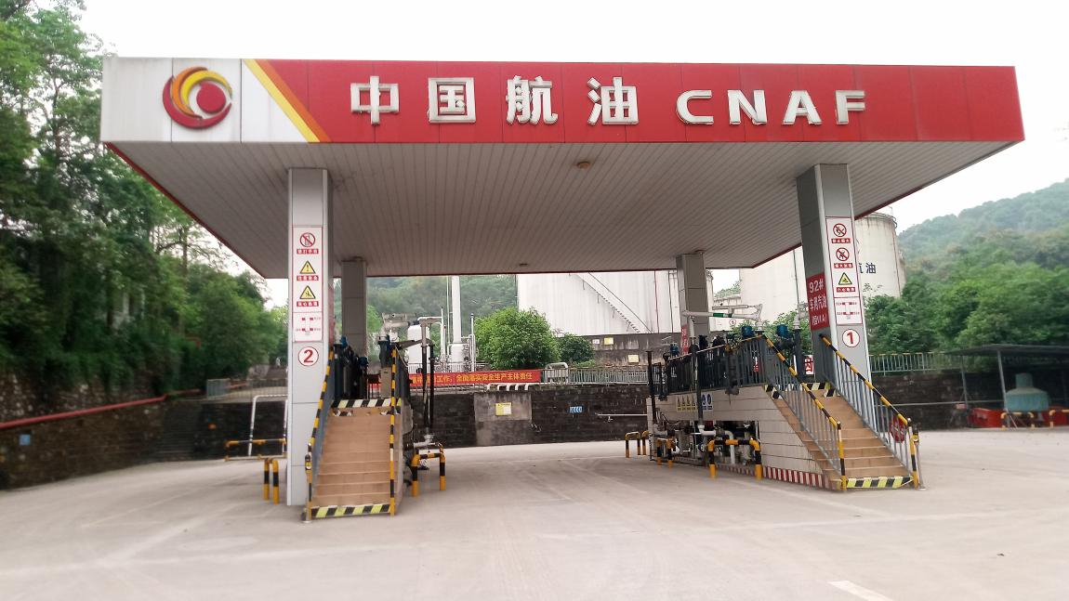
现场开展工作情况 | 勘察人员 |  | 勘察时间 |  |  |  | 勘查任务 |  | 勘查中的问题
现场开展工作情况 | 王梅、刘国勇

